企业网银结汇操作指南

网银结汇可实现客户从汇入汇款信息查询——提交《收汇性质说明》——柜员将客户资金按其确认性质转入其待核查账户——柜员根据客户指令将资金从待核查账户转入结算账户——客户自主结汇整个过程的网上银行操作。

流程设置
1. 企业网银主管登录企业网上银行，对操作员的账户操作权限进行设置。进入全部功能-服务管理-操作员管理-权限分配，再选中某操作员，选择“账户权限”，对相应的账号勾上“转账”和“查询”
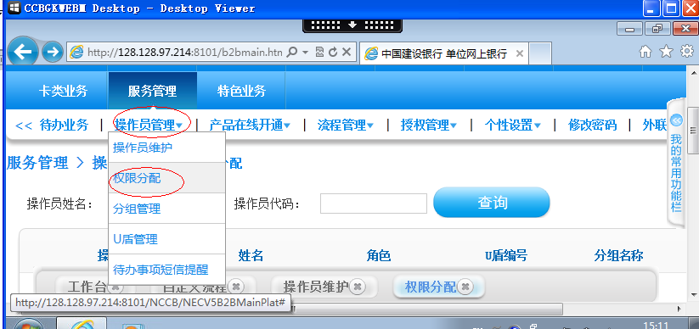
2．进行流程设置。企业网银主管进入服务管理-流程管理-自定义流程页面，选择业务类型为“国际业务-结汇”。
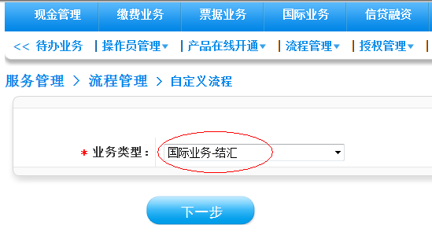
3．选择要增加结售汇流程的账户，输入流程金额、用途和交易密码，点击新增按扭，选定一级操作员（如需复核，可继续选定二级复核员），点击结束定制，完成权限设置工作。

汇款信息查询
1.客户进入“结汇”下拉菜单后点击“汇入汇款信息查询”子菜单项，进入查询条件录入界面，选择账号、状态（分为已处理业务和未处理业务）、时间段、金额段后，系统返回查询结果界面。
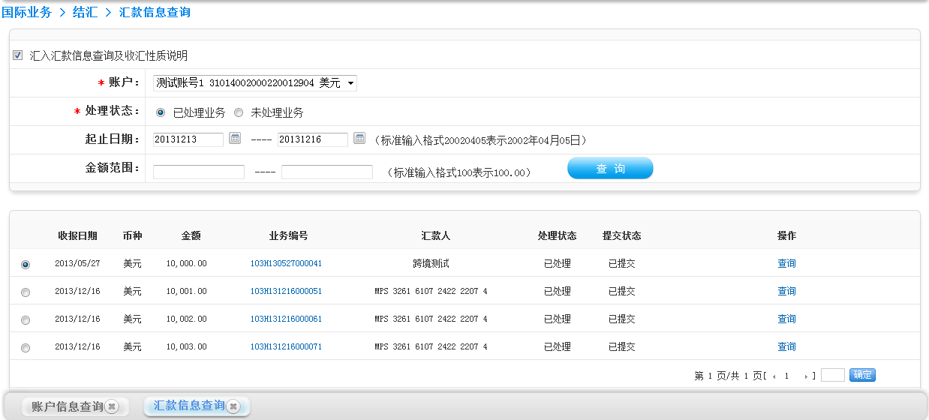

收汇性质维护
（1）客户进入“结汇”下拉菜单后点击“收汇款性质维护”子菜单项，客户通过账户、金额范围检索查询客户待确认资金性质汇款列表。
（2）在待确认资金性质汇款列表中，选择具体款项并点击操作栏中的“录入”，屏幕跳转到收汇性质说明录入页面。客户可对款项性质、金额、备注（300位长）进行填写，款项性质采用下拉菜单，最多可选择三个款项性质。
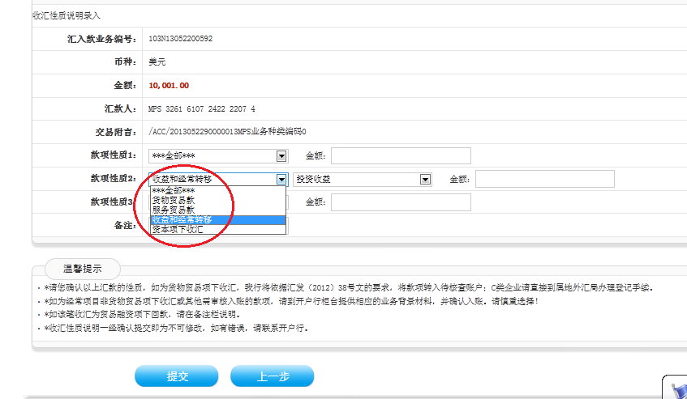
制单完成后，需要复核。

收汇划转申请
1.客户完成收汇性质说明操作，并且款项已入账至待核查账户后，可通过“收汇划转申请”-“制单”功能，直接进入划转指令录入界面。
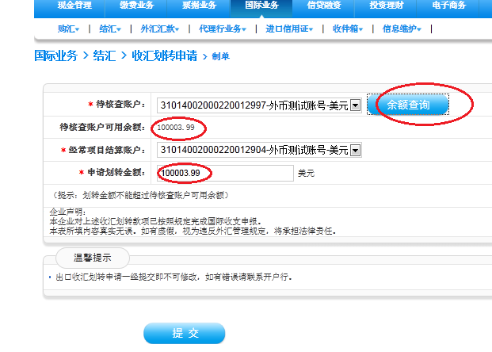
制单完成后，需要复核

自主结汇交易及成交查询

1.客户进入“结汇”-“自主结汇交易申请”子页面，输入账号、金额等要素后按“提交”，进入“确认”页面，核对信息、输入交易密码后“确定”
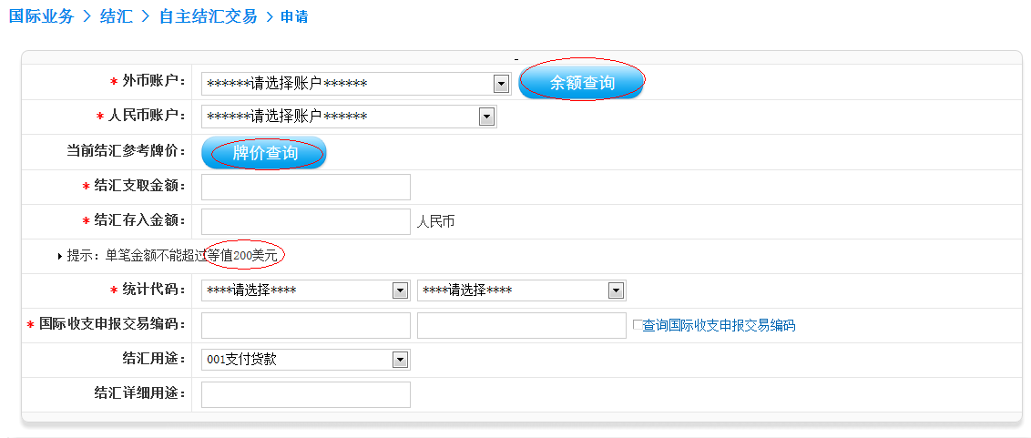
制单完成后，需要复核

自主结汇交易复核
2.客户按“确定”键之后，系统再返还当时从CCBS系统取到的结汇价格（因结售汇牌价实时变动），弹出相应对话框，复述相关要素，由客户做最后确认。（需在6秒之内点确定）
